**Årsmelding for 2024 - Lillestrøm Jazzklubb** Lillestrøm, 10.01.2025

# Styret i 2024 har bestått av:

* Stig Mistereggen, Leder
* Per Solrud, Styremedlem, Nestleder og booking
* Kjell Pettersen, Styremedlem, Kasserer
* Torhild Sølvik-Jensen, Styremedlem, Sekretær
* Morten Robert Gray, Styremedlem og booking
* Berte Banner-Olsen, Styremedlem
* Ola Stømme, styremedlem (Ung Scene)
* Terje Smedvold, styremedlem
* Kari Røhne Haugen, Varamedlem
* Einar Bareksten, Revisor
* Valgkomiteen for 2023 har bestått av Brit og Einar Bareksten. Innstilling fra valgkomiteen er levert styret.

# Styremøter:

Det etterstrebes å gjennomføre styremøter en gang pr. måned i høst- og vårsesongen. I løpet av 2024 ble det gjennomført 11 styremøter. I tillegg ble det avholdt arbeidsmøter med Scene 5 og Lillestrøm Kultursenter.

# Økonomi:

Lillestrøm Jazzklubb har nå en god og ryddig økonomi, som fremgår av innlevert regnskap. Inntektene fordeler seg over billettsalg, medlemsavgifter, tilskudd, og loddsalg. Vi benytter Romerike Sparebank for banktjenester, mens Vipps og kontanter brukes for loddsalg og mindre salg. Billettsalget skjer gjennom Lillestrøm Kultursenters billettsystem, både online og ved oppmøte i billettluka.

# Medlemmer:

Medlemstallet har økt noe, og vi har nå rundt 500 betalende medlemmer registrert. Medlemskap kostet kr 300,- per år for enkeltmedlem eller kr 550,- inkludert ektefelle/samboer i 2023.

Jazzklubbens medlemmer kjøper konsertbilletter til redusert pris på våre jazzkafeer. Prisene i 2023 var kr 125,- for medlemmer og kr 225,- for ikke-medlemmer. Etter sommerferien ble jazzkafeene flyttet frå Scene 5 til Connect og billettprisen økte til Kr. 150,- for medlemmer og Kr. 250,- for ikke-medlemmer.

# Aktivitet:

Lillestrøm Jazzklubb arrangerte jazzkafeer på Scene 5 og i Connect, Lillestrøm Kultursenter, på lørdager i vår- og høstsesongen. Årets konserter ble godt besøkt, og vi mener å ha levert konserter i et bredt jazzformat til glede for besøkende fra hele distriktet.

Vi arrangerte også "Ribbejazz" i romjula med 3 scener, 10 konserter, med ca 350 besøkende.

Booking-gruppen har gjort et solid arbeid med å sette sammen et variert program.

# Antall konserter 2024:

* Jazzkafe: 31 konserter
* Ribbejazz: 10 konserter
* Ung Scene: 32 konserter/jam

# Totalt: 73 konserter Konsertlokale:

Samarbeid med Scene 5 og Lillestrøm Kultursenter har fungert upåklagelig. I hovedsak er Scene- 5 benyttet på vårsesongen og Connect på høstsesongen. På Ribbejazz benyttes Scene 5, Connect og Stjernesalen.

# Markedsføring:

Vi annonserte konsertene på jazzklubbens Facebookside og gruppe, hjemmesider ([www.jazzklubb.no),](http://www.jazzklubb.no/) nettsiden "det skjer på Romerike", Norsk Jazzforums konsertoversikt, Jazzkroken på Facebook, og gjennom vårt ukentlige nyhetsbrev. Informasjon ﬁnnes også på Lillestrøm Kultursenters nettsider og programoversikt.

# Lillestrøm Storbandfestival:

Lillestrøm Jazzklubb er medarrangør i Lillestrøm Storbandfestival og har en representant i styret. 2-4 personer deltar som crew på selve arrangementet. Styrets reperesentant har vært Stig Mistereggen.

# Ungdomssatsing:

Det ble gjennomført konserter med elever fra Lillestrøm Videregående Musikklinje.   
"Ung Scene", arrangert hver tirsdag på Venus Bar, med Ola Strømme som primus motor for jazzklubben.

# Ungjazzpris:

Vi etablerte UngJazzprisen ved vårt 5-års jubileum i 2003 for å stimulere unge lovende lokale musikere til å satse på jazz. Samarbeidet med musikklinja på Lillestrøm videregående skole er viktig, og vi tilbyr unge musikere plass på jazzkafeene. Det ble ikke utdelt Ungjazzpris i 2024.

# Hjemmeside:

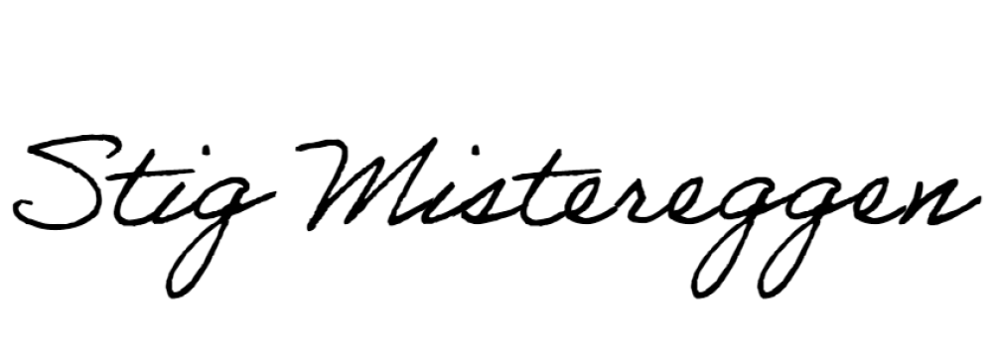Designo Reklame AS hjalp oss med å utvikle en ﬁn og oversiktlig nettside. Her ﬁnner man enkelt konsertoversikt, kan kjøpe billetter, og får tilgang til gammel historie, enkel medlemsregistrering og oversikt over sittende styre.

Stig Mistereggen

Leder i Lillestrøm Jazzklubb

Lillestrøm Jazzklubb C/O Scene 5, Kirkegata 11, 2000 Lillestrøm, mail til: [post@jazzklubb.no](mailto:post@jazzklubb.no)